СВЯТО ВЕСНИ ДЛЯ ДІТЕЙ МОЛОДШОЇ ГРУПИ В КЛАСИЧНОМУ СТИЛІ
«Як малята Весну зустрічали»
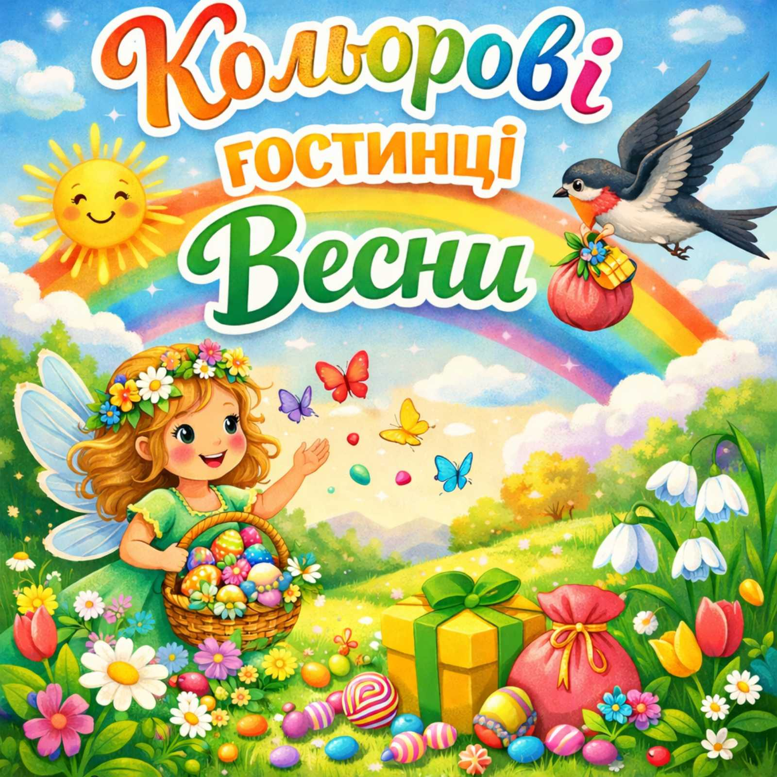

Вихователі: О.М.Дорубець
М.Ю.Торак

Ведуча: Добрий день шановні гості!
Ми дуже раді бачити вас
Сьогодні на нашому святі весни!
Ведуча: Сьогодні тут буде багато усмішок
Теплих слів і маленьких сюрпризів
Бо наші діти підготували для вас дещо особливе.
Ведуча: Ну що ж, готові до наймилішого моменту?
Ведуча: Тоді ловіть ці емоції та готуйте долоні для оплесків.
ВИХІД ДІТЕЙ
Ведуча:
Сьогодні до нас завітала Весна –
Тепла, ніжна, квітуча, ясна.
Подивіться, як сонечко світить,
Ведуча:
Радіє уся дітвора!
Тож давайте Весну привітаймо –
Свято починати пора!
Діти:
1. Кап-кап-кап — краплинки,
Сонце гріє з-за хмаринки.
Квіточка росте —
Весна до нас іде!
2. Сонце в небі — раз!
Квіти — два для нас!
Пташка весело співа—
Це до нас прийшла весна!

3. Травка зелененька,
Квіточка маленька.
Сонечко всміється —
Весна починається!
4. Пташка прилетіла,
Весну запросила.
Тепло принесла —
Радість нам дала!

Ведуча: А тепер, малята,
Час весну будить!
Будем гратись, танцювати –
Хай вона до нас спішить!
«ВЕСНЯНИЙ ХОРОВОД»
Ведуча: Ой, як весело було –
Аж ясніше сонце засяяло!
Діти:
5. Весна, весна, весна,
Нарешті йде до нас вона!
Нарешті тепло буде всюди,
І радітимуть всі люди!
6.Навесні розтанув сніг
І струмочками побіг.
Так радіє дітвора,
Що настала їх пора.

Ведуча: Весна завітала до нас,
Прийшов радіти час!
Руки вгору, ніжки в пляс,
Хай таночок лунає для вас!
Руханка «Привіт весна»

Ведуча: Молодці малята, ви старались,
Руханкою гарненько зігрівались!
А тепер тихенько присідаймо –
Панну Весну зустрічаймо!
Вихід Весни під музику
Весна виходить з кошиком квітів і цукерок
Весна: Добрий день, мої малята,
Я прийшла на ваше свято!
Принесла тепло й пісні,
Квіти, сонце й дні ясні!

Ведуча.
Раді Весно ми тебе вітати
На нашому святі
Весна: Довго йшла я крізь поля,
Через гори і моря,
Радість й гостинці принесла –
Бо я ж Веснонька чарівна.
Принесла я вам цікаві ігри
Ви готові?

Гра «Склади квіточку»
Ведуча:
А зараз, друзі, затанцюймо –
Весну в танці привітаймо!
«Таночок із Весною»

Гра із Весною «Ой вінок-віночок»
Весна: Сумно, що настав прощання час.
Залишаю, малята вас.
Радійте квітам та весні,
Хай зігрівають вас
Сонячні промінці.
Допобачення малята.

Ведуча.Найрідніша людина для кожної дитини –це мама.
Сьогодні наші малята хочуть подарувати своїм мамам усмішки, пісні та щирі слова.
Пісня «Люба мамочка моя»
9.Сьогодні наші мами
В садок до нас прийшли
І усмішки чудові
З собою принесли
10.А сонечко ласкаве
Нам світить з висоти
І від його промінчиків
Садок став золотим
11.Ми сьогодні разом з вами
Зустрічаємо цей день
У таночку покружляєм
Заспіваємо пісень
12.Ми старались,поспішали
Танці і пісні вивчали
Привітати любих мам
Це найбільша радість нам.
Руханка «Поцілунки для мами»
Ігри з батьками
- З кубиками
- Хто швидше одягне дитину
Ведуча.Дорогі наші бабусі!
Ви найдобріші,найніжніші та найтурботливіші.
Нехай сьогоднішне свято подарує вам усмішки, радість і багато приємних хвилин і в дарунок прийміть віршики від ваших онуків.
13.Я свою бабусю
Ніжно так люблю
І для неї рідної
Геть усе зроблю.
14.Вітаємо любих
Бабусів на святі
Їм зичимо щастя
Й здоров'я багато.
Пісня «Люблю бабусю»
Гра з бабусею «Хто швидше розмотає»
Вручення подарунків для бабусів.
Ведуча: Нехай ця весна принесе у кожну родину
Мир, добро і багато світлих моментів.
Ведуча: І нехай ваші дітки щодня радують вас
Своїми успіхами та щирими обіймами.
Тож любі матусі прийміть щирі обійми
Та подарунки від своїх малят.
Ведуча: Дякуємо що були сьогодні разом з нами.
Ведуча: До нових зустрічей і гарного вам настрою!

